SEDMICA JAPANSKOG FILMA 2018

Kino Meeting Point, Sarajevo

1-4. mart 2018. ULAZ SLOBODAN!

**WHEN THE CURTAIN RISES – četvrtak, 1. mart –20:00h**

2015 / Blu Ray / 119 min.

Režija: MOTOHIRO Katsuyuki

Uloge: Momota Kanako, Tamai Shiori, Takagi Reni

Adaptacija pozorišnog komada Hirate Orize od strane režisera igrane serije „Bayside Shakedown“, Motohira Katsuyukija. Članice pop-grupe Momoiro Clover Z glume srednjoškolke koje sazrijevaju kroz aktivnosti u skromnom dramskom klubu svoje škole. U filmu glumi i Kuroki Haru, koja je osvojila Srebrenog medvjeda za najbolju glumicu na Međunarodnom filmskom festivalu u Berlinu 2014. za ulogu u filmu „The Little House“.

Dramski klub srednje škole Fujigaoka nikad nije uspio da se plasira dalje od kvalifikacija za državno natjecanje. Pod tutorstvom prof. Yoshioke (Kuroki), poznate kao „kraljica školskog teatra“, odlučna Saori (Momota Kanako) i njeni prijatelji iz kluba okupljaju se u nadi da će se uspjeti probiti na državno takmičenje.

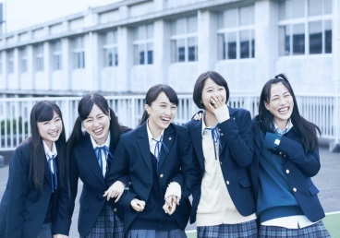

**ROUND TRIP HEART – petak, 2. mart – 20:00h**

2015 / Blu Ray / 97 min.

Režija: TANADA Yuki

Uloge: Oshima Yuko, Okura Koji, Nozaki Yoshimi

Putni film o Ljubavnom vagonu u sklopu ograničene ponude ekpresnog voza Odakyu željeznice koji putuje na relaciji Shinjuku-Hakone. Drugi film režiserke Tanade Yuki, „Mourning Recipe“, bio je izabran u službenu selekciju 37. Svjetskog filmskog festivala u Montrealu. Glavnu ulogu tumači Oshima Yuko.

Hachiko (Oshima) radi kao poslužiteljica u Ljubavnom vagonu, te sreće sumnjivog putnika (Okura Koji), koji tvrdi da je filmski producent. On igrom slučaja vidi pismo od njene otuđene majke, što dovede do potrage za njom u gradu Hakone.



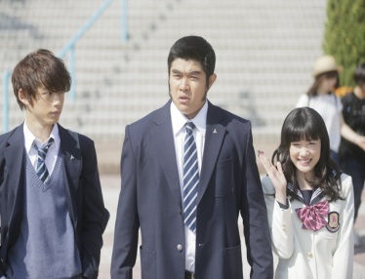

**MY LOVE STORY!! – subota, 3. mart – 20:00h**

2015 / Blu Ray / 105 min.

Režija: KAWAI Hayato

Uloge: Suzuki Ryohei, Nagano Mei, Sakaguchi Kentaro

Adaptacija jedinstvenog grafičkog romana za djevojke, koji također ima i anime adaptaciju. Radnja prati komično-romantične doživljaje iskrenog i nježnog mladog čovjeka koji izgleda kao grubijan. Film je očuvao originalne fizičke karakteristike likova; Suzuki Ryohei, koji tumači glavnog lika, udebljao se 30 kg za ovu ulogu.

Učenik prvog razreda srednje škole, Takeo (Suzuki), mladi je čovjek nježnog srca, iako se to ne bi dalo zaključiti po njegovom izgledu. Nespretan je ali drag, te se odlično slaže sa drugima, s tim da je tragično neprivlačan djevojkama. Jednoga dana spasi prekrasnu Yamato (Nagano Mei) od neželjenog flerta sa drugim...

**SETO AND UTSUMI – nedjelja, 4. mart – 20:00h**

2016 / Blu Ray / 75 min.

Režija: OMORI Tatsushi

Uloge: Ikematsu Sosuke, Suda Masaki, Nakajo Ayami

Ikematsu Sosuke i Suda Masaki glume u ovoj filmskoj adaptaciji popularnog stripa čija se radnja odvija kroz jedinstvene razgovore srednjoškolaca iz regije Kansai. Režiser Omori Tatsushi osvojio je Posebnu nagradu žirija na 35. Međunarodnom filmskom festivalu u Moskvi za film „The Ravine of Goodbye“. Utsumi (Ikematsu) i Seto (Suda) svakodnevno provode sate poslije nastave pričajući o koječemu na obali rijeke; uzbuđuju se zbog običnih igri riječima, muče zbog sadržaja tipične poruke djevojci, ponekad rasprave ozbiljan problem – ova dvojica srednjoškolaca se uporno uživljavaju u beznačajne razgovore pridajući im vrijednost.

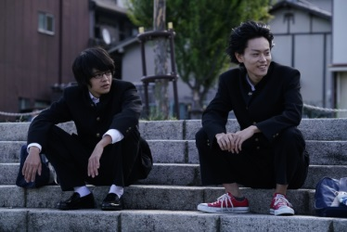

FILMOVI SE PRIKAZUJU SA TITLOVIMA NA ENGLESKOM JEZIKU

|  |  |  |
| --- | --- | --- |
|  |  |  |

|  |  |  |
| --- | --- | --- |
|  |  |  |